Taho Process Automation
電子銀行付款

流程設計文件
Process Solution Document (PSD)

目錄
TSRC Process Automation 1
I. 版本控制 1
I.1 流程設計文件 1
I.2 編修紀錄 1
II. 流程概述 2
III. 作業流程說明 3
IV. 其他附件 10

版本控制

I.1 流程設計文件
流程名稱 | 日期 | 作者
電子銀行付款 | 04/12/2024 | Lauren Huang

I.2 編修紀錄
版本 | 日期 | 編修者 | 內容
1 | 04/12/2024 | Lauren Huang | First draft of PSD
2 | 04/19/2024 | Lauren Huang | 2ND draft of PSD
3 | 06/27/2024 | Lauren Huang | 3rd draft of PSD
4
5
6

流程概述
項目 | 說明
流程名稱 | 電子銀行付款
部門 | 資金部門
流程簡短說明 | 應付科目付款交易文件生成、支票生成、傳票生成、轉檔、銀行付款作業
流程假設 | - 本次付款處理的銀行僅包含兆豐
執行頻率 | 每月多次
處理數量
流程執行所需工作時間(每人)
執行員工數
需要總工時數 (年)
輸入資料 | 機器人設定檔.xlsx
輸出資料 | 支付、傳票PDF檔

作業流程說明
編號 | 流程詳細說明
0 | 使用者前置作業
- 其餘銀行為機器人排程執行，故使用者原則上無前置作業，僅須按排程等待執行結果即可。
- 請確認機器人的ip加入安全性的網站當中(一次性調整即可)，方能於機器人寄送之信件直接點開超連結，步驟如下
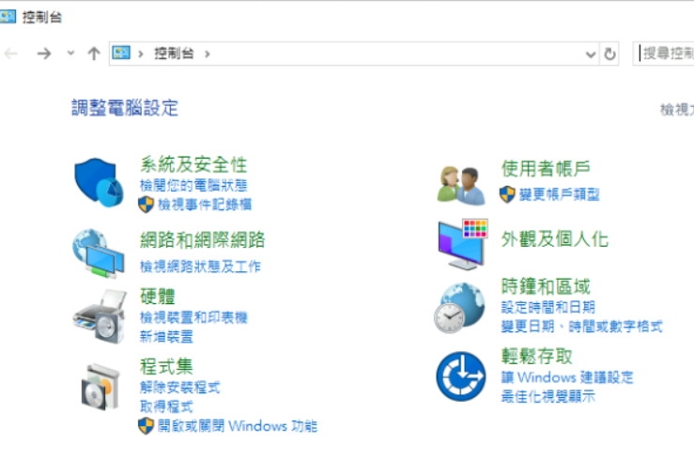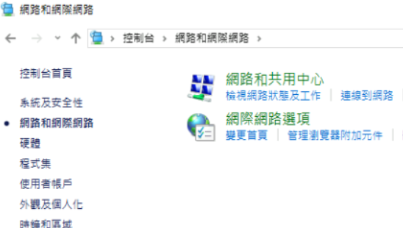
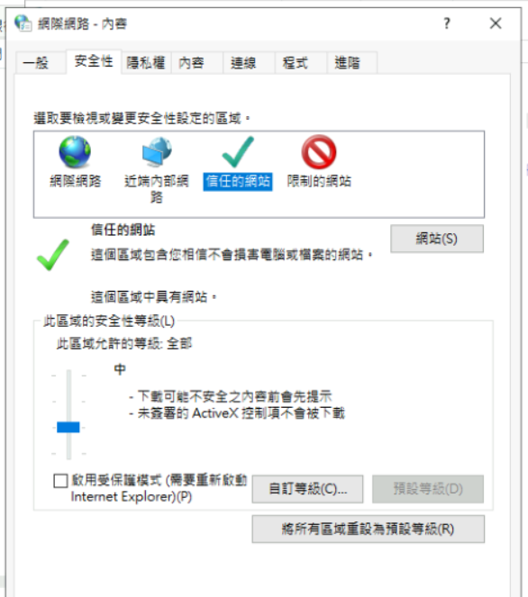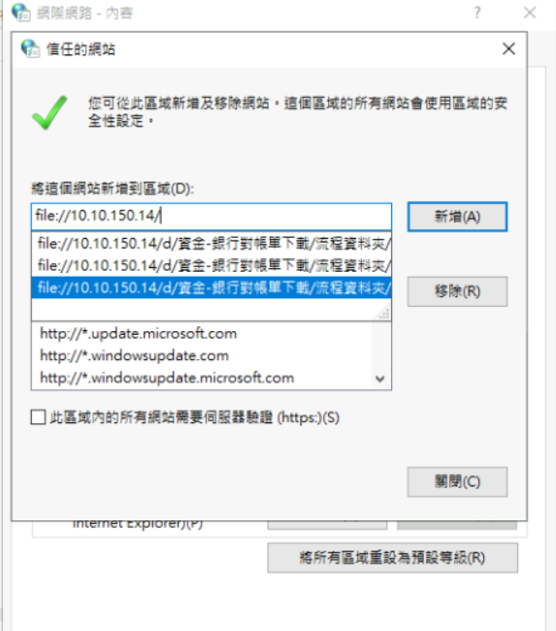
- 請於流程開始時指定公司別/到期日範圍/實際付款日，請至OC上調整
- 執行前需先手動輸入S-5-B的付款項目，如：外幣、修改匯款申請…等
1 | 機器人前置作業
- 將上一批次資料移置Complete資料夾
- 判斷本次會計期與上次是否相同，若相同，則指定本次傳票號碼流水號為機器設定檔之流水號，若不同，則重設傳票流水號為0
- 判斷本日與上次執行日期是否相同，若相同，則指定本次支票產生序流水號為機器設定檔之流水號，若不同，則重設傳票流水號為001
2 | 分類FLEX系統上的應付科目金額
- 進入報表->應付科目列表->按科目編號
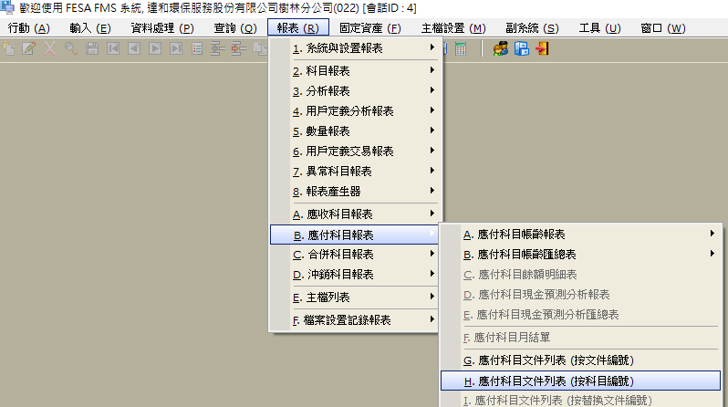
- 進入報表->應付科目列表->按科目編號
- 若查無資料，需要直接跳至下一家
- 需區分出不同傳票編號(英文第一碼)及不同到期日，並以到期日及傳票編號分類加總金額

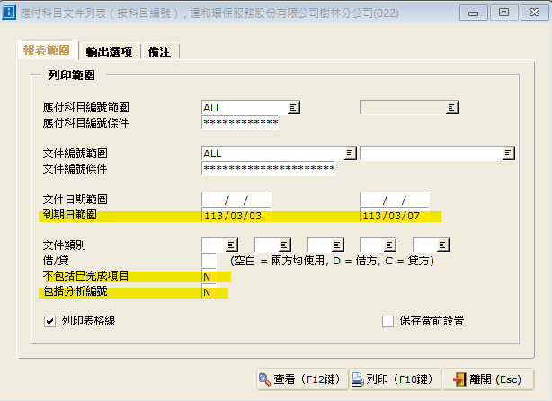
3 | 至副系統執行「產生付款交易項目」，並產生PDF檔
- 進入副系統->付款系統->產生付款交易項目
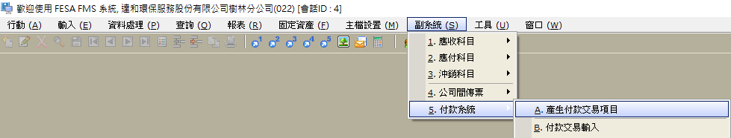
- 按照2結果，填寫傳票類別及到期日，並依據不同公司別填入公司編號/付款編號類別(達榮006的付款編號類別為J其他皆為U)及付款科目，付款日期則依據使用者指定日期填入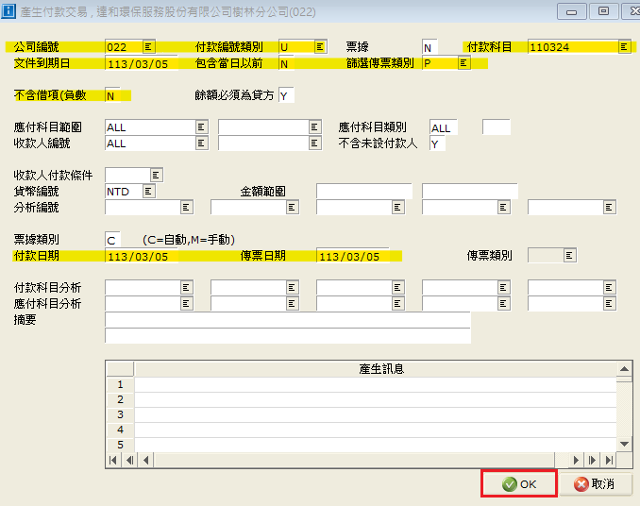
- 產生付款交易文件並另存PDF檔案&Excel檔(For RPA核對用)，並本次搜尋記住付款編號範圍
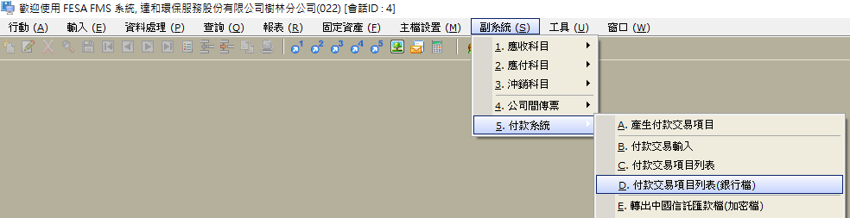
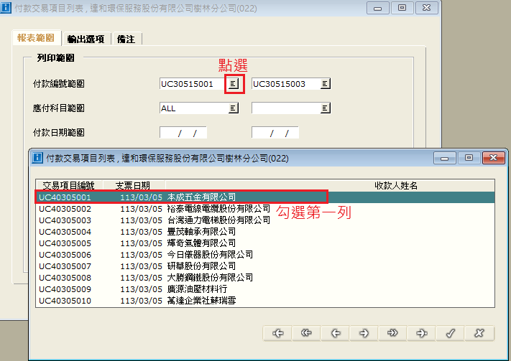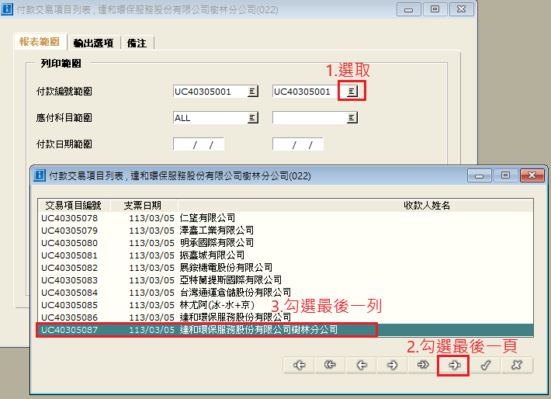
- 存取Excel並進行以下核對
  - 確認總金額是否與步驟1.所得出之總金額相符，若不相符，需按「應付科目編號」進行差異數查找並發信通知異常、提供異常明細(比對金額為應付科目編號的尚欠金額以及5D報表中的匯款金額(原值金額))
  - 確認「收款人名稱」是否與步驟1.的「應付科目名稱」相符，若不相符，需發信通知異常、提供異常明細
  - 若以上兩點發現差異，需製作差異明細，並於信件發送時夾帶附件
- 另存成PDF檔（檔名：公司別-付款交易項目列表-銀行檔）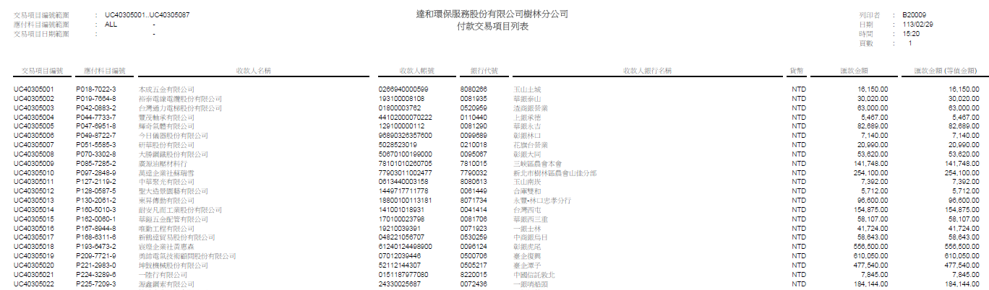
- 產生付款交易項目列表（除第一步進入付款交易項目列表外。其他同上，資料僅彙整方式不同，無須重複檢核）（檔名：公司別-付款交易項目列表）
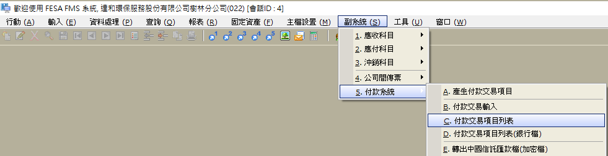
4 | 執行「支票號碼產生序」
- 副系統->付款系統->支票號碼產生序
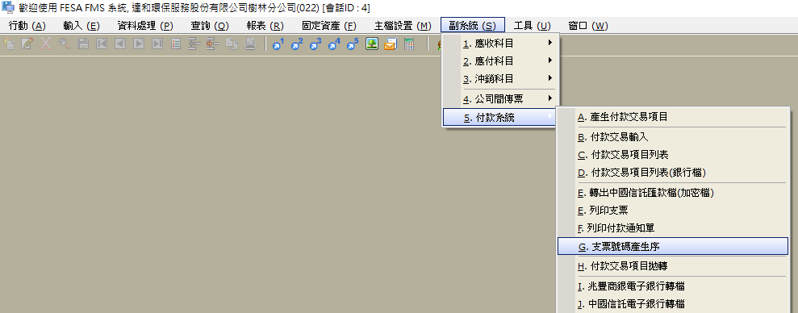
- 輸入交易編號範圍區間
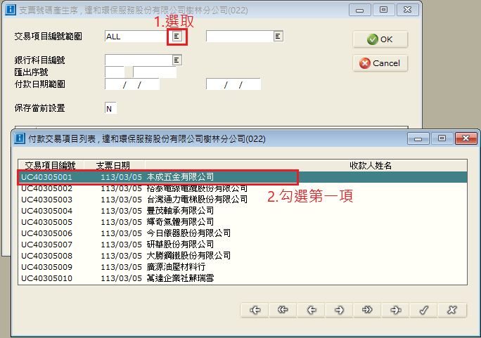
- 該付款日的第一份付款交易，匯出序號規則為U0+實際付款日+001，若非第一份付款則為U0+實際付款日+上次最後一個文件編號+1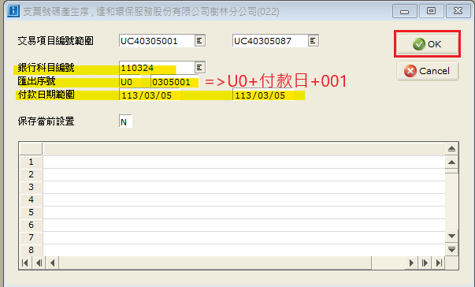

5 | 生成傳票
- 產生傳票分批檔，分批檔編號為R+付款日流水號，付款日若與上次付款日為不同會計期，流程號從0計算
- 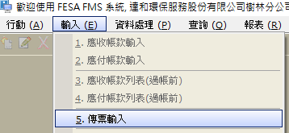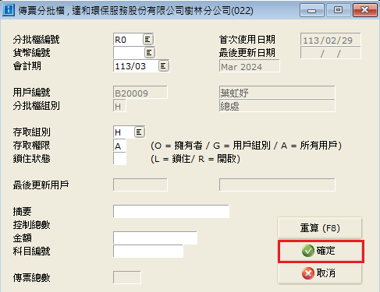
- 執行付款交易拋轉(副系統->付款系統->付款交易項目拋轉)
- 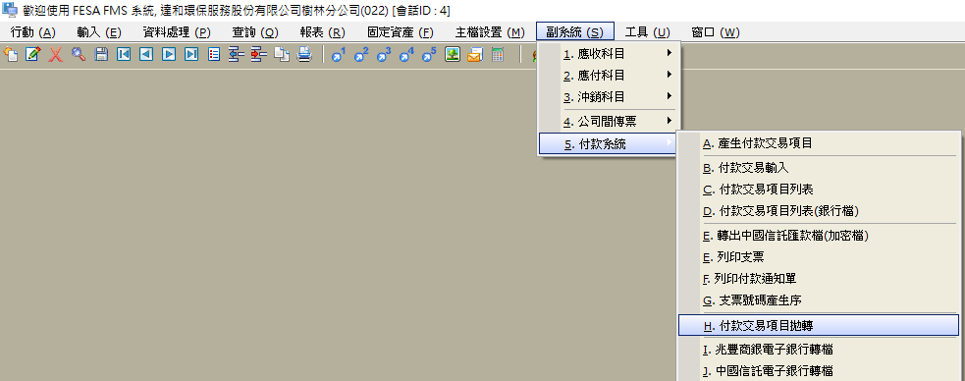
- 輸入交易項目編號範圍
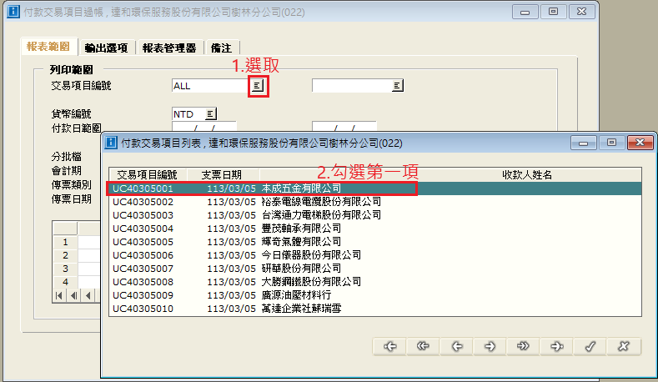
- 輸入付款日、分批檔號碼、傳票類別、傳票日期（達榮的傳票類別為J）
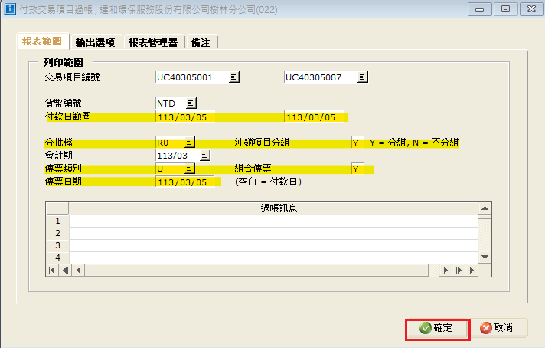
- 點選出該付款傳票後，編輯傳票內容，抓取最後一張傳票號碼
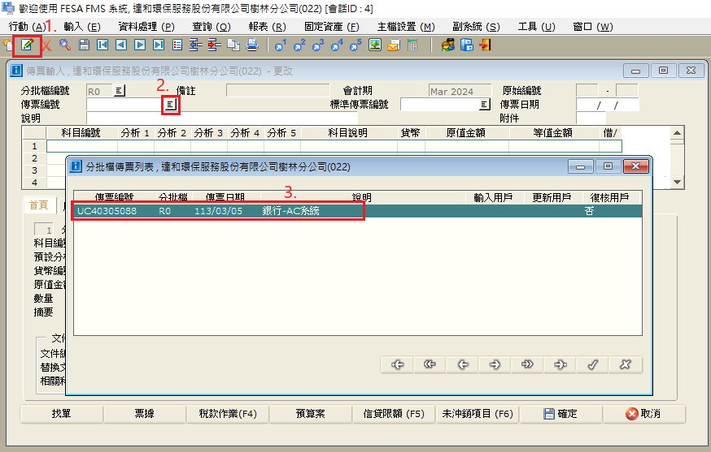
- 逐一進入傳票，若為非最後一張傳票，刪除所有銀行科目後，輸入暫估科目-貸「217499暫估應付費用-其他」，及金額差額、文件編號(實際付款日)，另存暫估金額(供最後一張進行迴轉)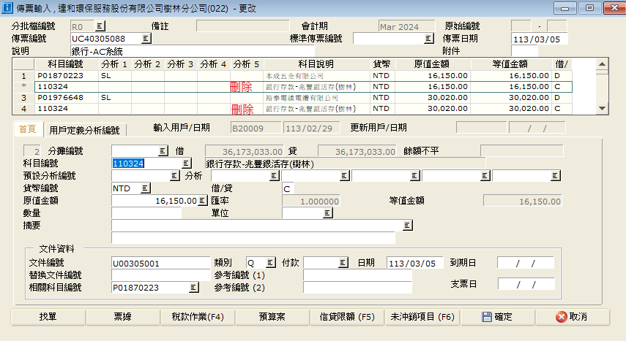
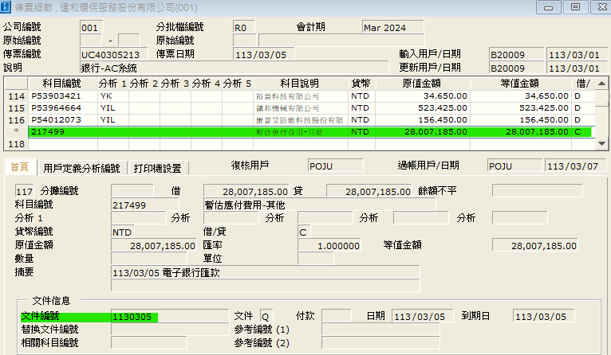
- 若為最後一張傳票，需先迴轉前面的暫付傳票(如無則跳過此步)，並新增銀行科目後，修改金額及摘要並輸入分析(詳對照表)，（機器人會先將原有的銀行科目全刪除後，於最後一列新增一筆銀行科目+總金額）
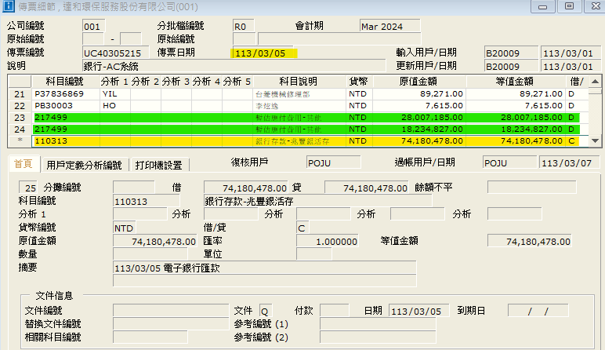
- 所有借貸方科目的摘要皆需填上「付款日+電子銀行匯款」
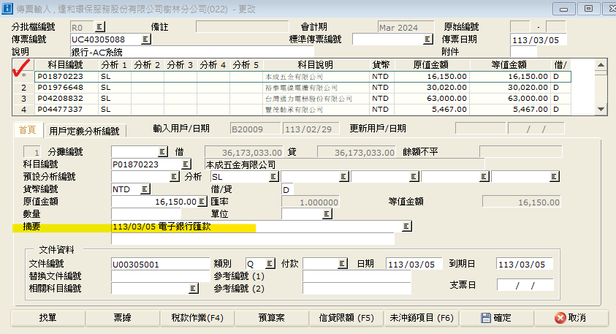
- 儲存傳票為PDF檔待Rita列印（檔名：公司別-付款傳票-付款日期）
- 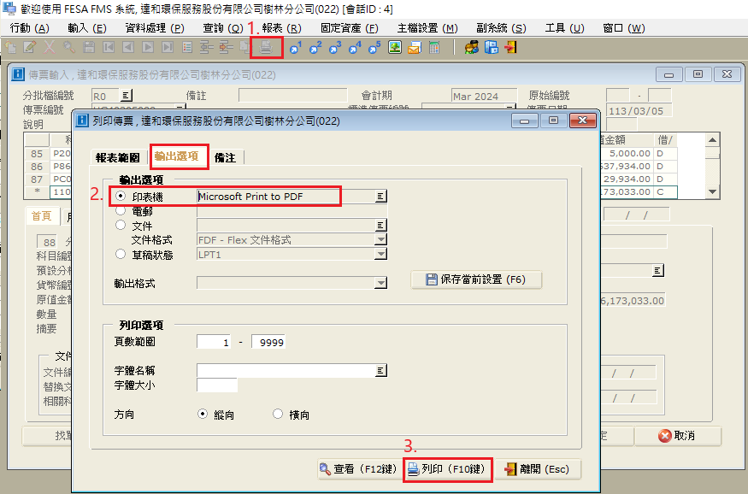
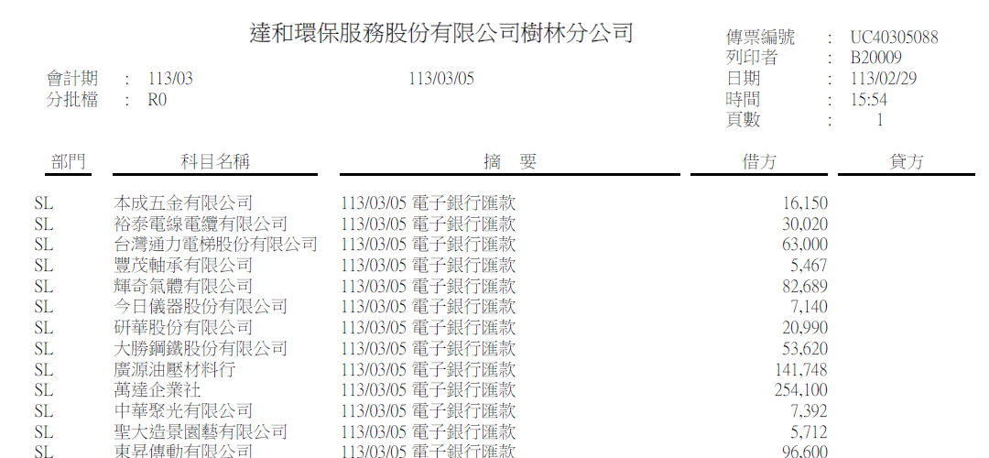
- 將傳票、付款交易項目列表-銀行檔、付款交易項目列表按照順序合併
6 | 轉檔
- 進行轉檔作業（鹿草/八里為中國信託，路徑S-5-J）
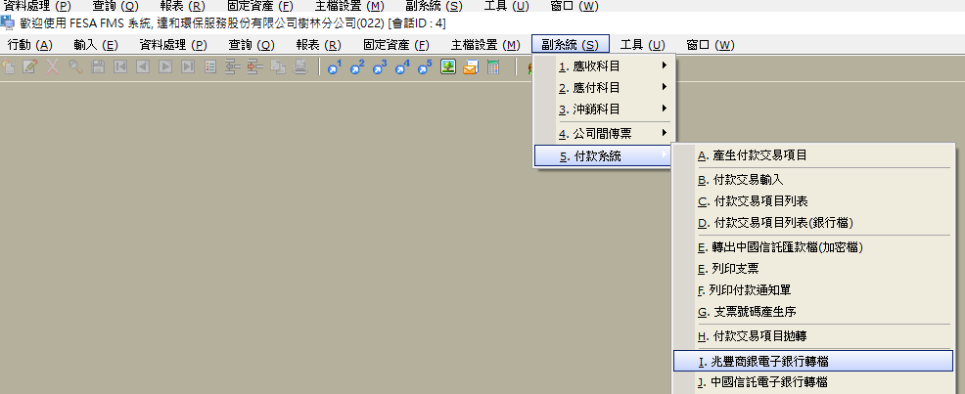
- 填入交易項目範圍、日期、交易型態(當日0，預約1)
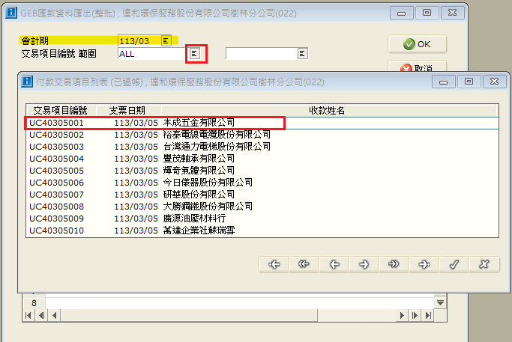
- 匯出匯款資料檔案名稱的規格為：「公司編號\GEB_西元年後2碼+實際付款月.日」
- 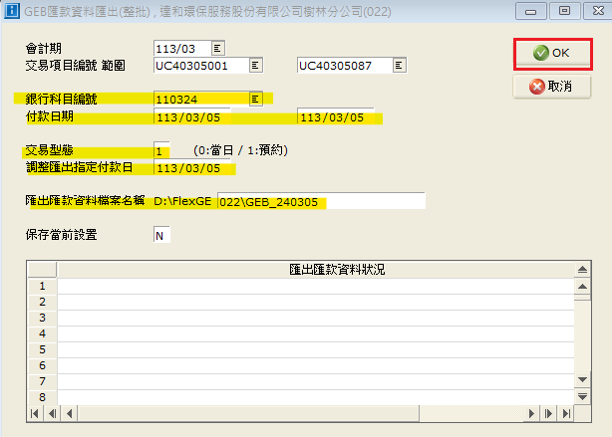
- 若下載完成，會收到機器人信件，信件內容包含pdf檔案連結位置以及轉檔匯出資料，可透過超連結查看下載狀態
2-1 | 上傳電子檔至兆豐網銀
- 登入網銀後，至「收付款->付款檔案上傳」
- 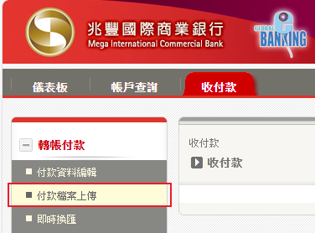
- 點選「台幣轉帳->GEB台幣匯款檔->確認」，再點選「選擇檔案」
- 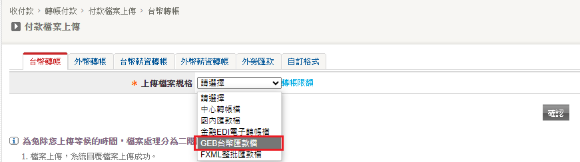
- 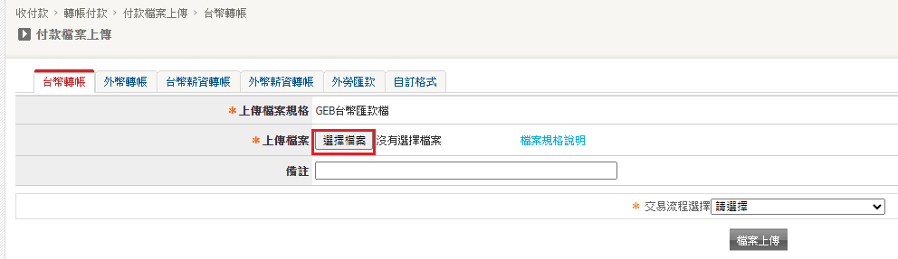
- 輸入上傳檔案路徑
- 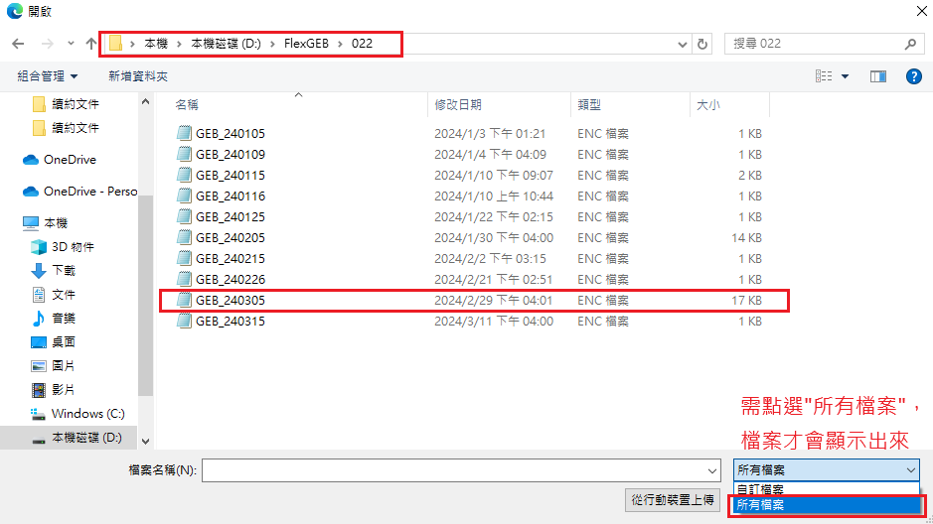
按照不同公司別，需點選不同的「交易流程選擇」，再點選「檔案上傳」
達環/新店/樹林/仁武/上水/大發/達技：達和（多家）
達清：達和廢棄物
達榮：達榮環保流程
- 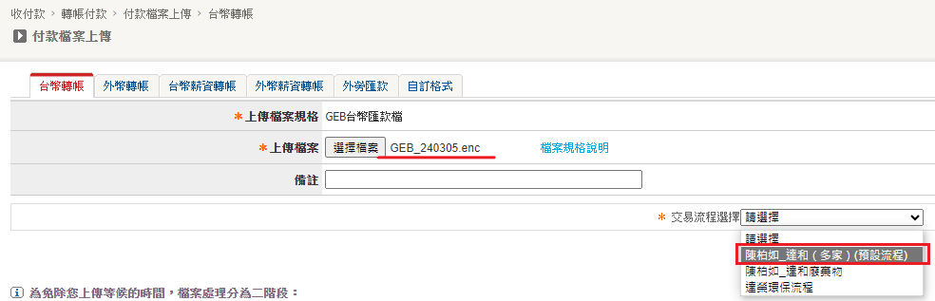
每上傳1家公司的付款電子檔後會跳回此畫面，再重新上傳下一家公司的電子檔即可
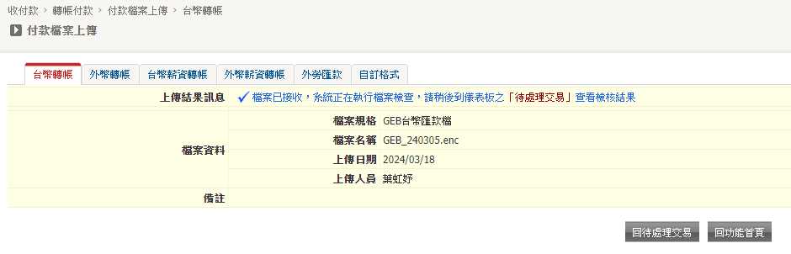
- 記錄下付款編號最後一筆後三碼，回寫至機器人設定檔
- 若會計期與上次執行不同，更新傳票流水號為0，若相同，流水號遞增

其他附件
- 機器人設定檔.xlsx
- 銀行下載狀態表.xls

